O!play Asus
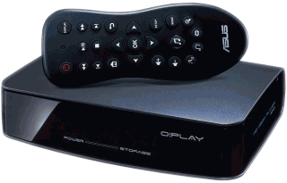
- Asus fabricante

Actualización de firmware
- Verifique primero la versión del firmware actual de su Media Player antes de comenzar una actualización para comprobar que es anterior:
  - Conecte el Reproductor multimedia a su televisor y luego encienda el Reproductor multimedia.
  - Presione el botón Setup en el control remoto y se mostrará la pantalla de configuración.
  - Haga clic en System y verifique la información de versión firmware.
- Para actualizar el O!play se puede elegir entre una actualización en línea o USB.
Problema. Intenté en un O!play actualizar el firmware, aparecía el 1.29P y quería actualizar al 1.41P que fué el último que se realizó. Al intentarlo por el método escrito arriba me daba un error: “This image is not for this board”.
- Pulsé stop y luego play en el menú principal para observar la información del aparato y resultó que aparecía como un HDP-R3 en lugar de un HDP-R1, que era lo que ponía en su etiqueta externa. Alguien debió introducir este firmware equivocado, aunque estaba aparentemente funcionando sin problemas.
- A continuación seguí este procedimiento para ponerle el firmware actualizado correcto:
  - Plug in USB drive which has install.img
  - Turn O!Play on
  - Wait until it is ready.
  - Choose: Setup > System > SystemUpdate > SystemReinstall
  - You will get message “This image is not for this board”.
  - Choose: SystemUpdate again but this time you choose Cancel NOT SystemReinstall
  - You will get menu like previous version of firmware. Then Choose OK and Wait for flashing
- Este procedimiento también es útil para poner una versión anterior de firmware.

Versión bootcode
- Para verificar el código de arranque ir a la pantalla de inicio y presionar detener y luego reproducir en el control remoto.
- Más información...

Características
- Modo nocturno. La función de Modo nocturno reduce el rango de audio dinámico máximo. Esto ayuda a evitar molestar a tus vecinos o en tu hogar cuando usas tu Media Player por la noche.
- Reproducido recientemente solo es compatible con los medios reproducidos desde el dispositivo de almacenamiento. Esta función no admite películas reproducidas desde la red.

